Муниципальное дошкольное образовательное учреждение
«Детский сад №86 комбинированного вида» - корпус № 2

Конспект ОД по лепке
по теме «На лугу пестреют яркие цветы»
для детей подготовительной группы №3
компенсирующей направленности.

Воспитатель: Комусова Е.А.

Саранск

Конспект ОД по лепке в подготовительной
группе компенсирующей направленности на тему:
«На лугу пестреют яркие цветы»
Задачи:
• учить детей лепить по выбору луговые растения (ромашку, василек, одуванчик, колокольчик, землянику, злаки, травы), передавая характерные особенности их строения и окраски;
• продолжать обучать приемам в технике «пластилинография»: лепить отдельные детали придавливать, примазывать, разглаживать границы соединения частей;
• развивать моторику пальцев, эстетическое восприятие, вкус;
• воспитывать интерес к живой природе.
Базисные знания, умения и навыки детей: имеют представление о
жизни растениях весной, рассказывают о луговых растениях, делают эскизные зарисовки цветковых растений.
Предварительная работа: рассматривание иллюстраций, репродукций, фотографий, изображающих весенний и летний луг; рассматривание изображений луговых растений, эскизные зарисовки цветковых растений сухими материалами; беседа о луговых растениях; беседа о том, что делают на лугу взрослые люди (пасут коров, лошадей, овец, ставят ульи для пчел, косят сено, заготавливая корм для животных и пр.), чем могут заниматься дети (любоваться цветами, рисовать, фотографировать, помогать взрослым).
Материалы и оборудование: цветной пластилин, стеки, дощечки, салфетки матерчатые и бумажные, картон 15 x 10, бисер и мелкие пуговицы (для изображения тычинок, украшения лепестков), вылепленные заранее несколько растений; репродукция И. Панова «На весенних лугах»; стихотворение И. Сурикова «Ярко солнце светит...»

Содержание ОД.
1. Вступительная часть. Воспитатель читает детям стихотворение
И. Сурикова.

Ярко солнце светит,
В воздухе тепло,
И куда ни взглянешь.
Все вокруг светло.
На лугу пестреют
Яркие цветы;
Золотом облиты
Темные листы.
Дремлет лес: ни звука,
Лист не шелестит,
Только жаворонок в воздухе звенит...
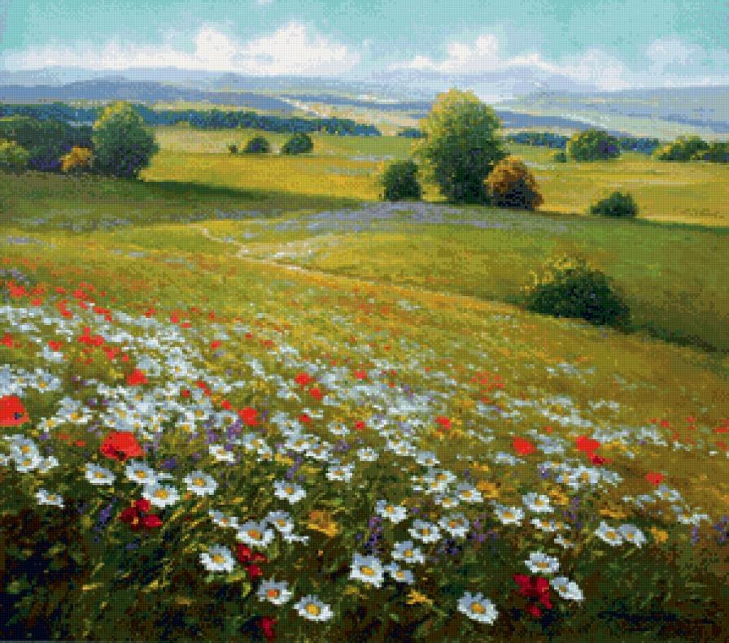

2. Беседа. Воспитатель показывает детям репродукции картин с изображением весеннего луга и предлагает создать свой луг - красивый, зеленый с яркими цветами.
Педагог спрашивает детей, что растет и кто живет на лугу, и уточняет ответы (разные травы и цветы: ромашка, василек, мак, одуванчик...). Предлагает каждому ребенку задумать и вылепить несколько растений.

У жёлтенького солнышка
Лучи не горячи,
У жёлтенького солнышка
Белые лучи. (Ромашка)
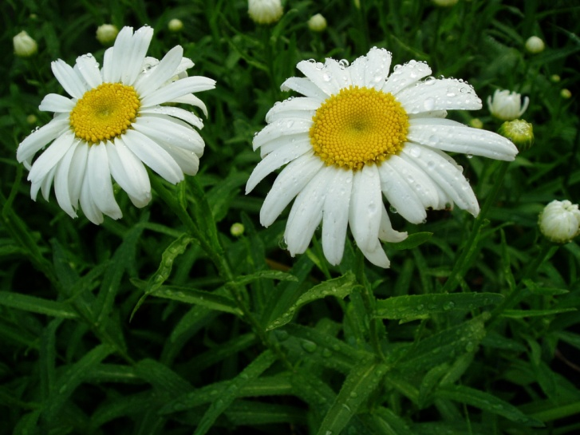

Словно синий огонёк
Кто-то вдруг во ржи зажёг.
Яркий полевой цветок.
Что же это? (Василёк).
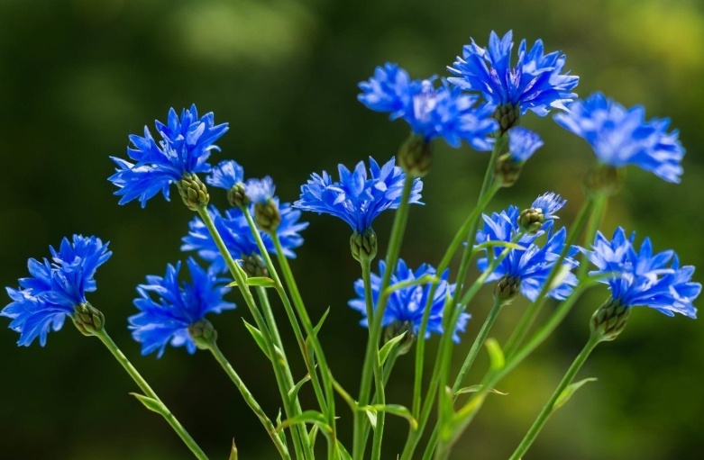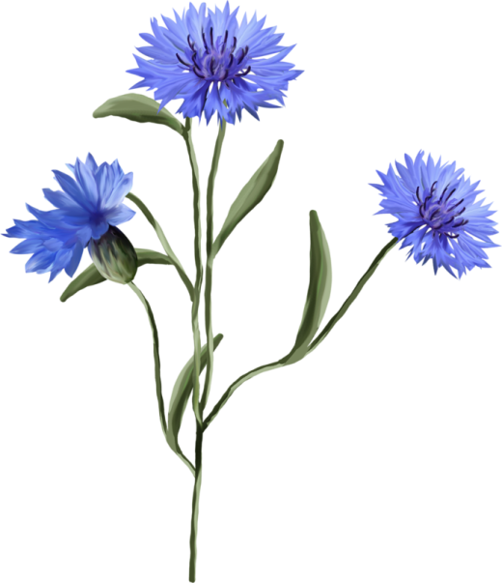

Четыре ярко-красных,
Блестящих лепестка
И зёрнышки в коробочке
У этого цветка. (Мак)
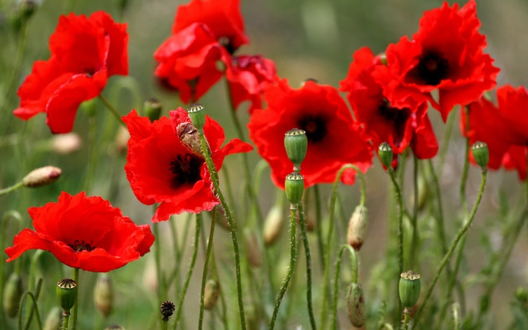

Горел в траве росистой
Фонарик золотистый.
Потом померк, потух,
И превратился в пух.
(Одуванчик)

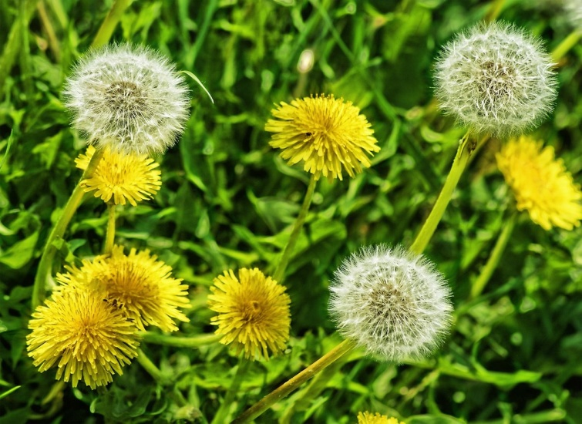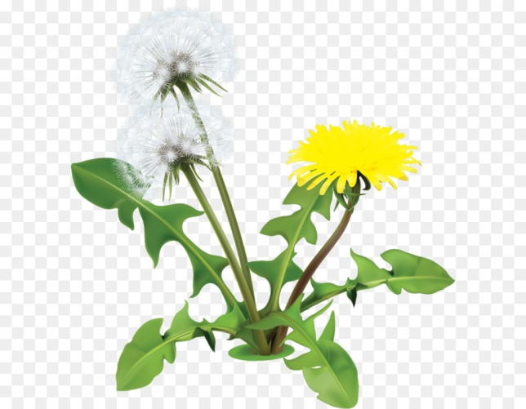

«Части растения»
Один – в земле копается,
Другой – в свету купается;
И хотя они друзья,
Поменяться им нельзя.
(корни, листья, стебель)

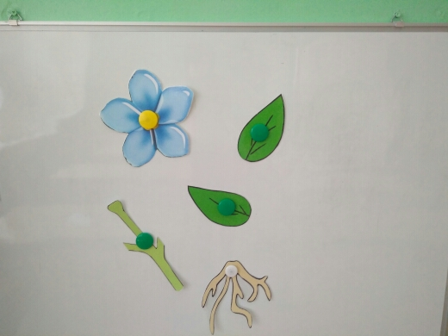

3. Практическая часть. Дети рассматривают изображения луговых растений, уточняют особенности их внешнего вида (строение и окраска лепестков, изгиб и толщина стебля, форма листьев). На примере 2-3-х цветов педагог показывает, каким образом можно передать характерные особенности растения (выбрать пластилин подходящего цвета, создать исходную обобщенную форму венчика, моделировать характерные детали подходящим способом - вытягивать и сплющивать лепестки или заострять и загибать...).
Педагог показывает детям незавершенную работу и помещает на нее несколько вылепленных заранее растений.
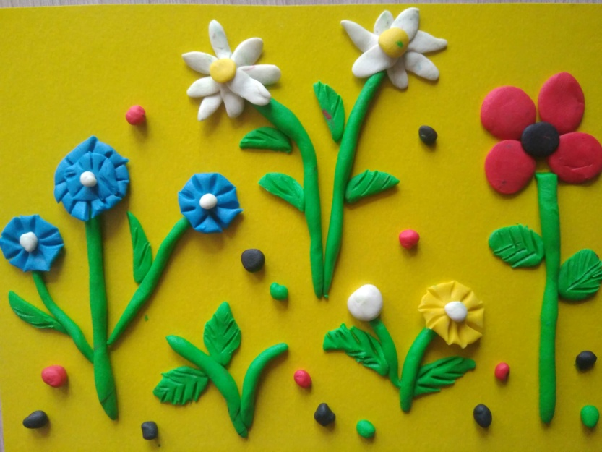

Педагог дает установку каждому ребенку лепить свои фигурки, не похожие на те, что представлены в работе, и не повторяющие лепку друг друга, потому что на лугу все такое разное, каждый может найти и создать что-то свое.
Пальчиковая гимнастика.

Вырос красивый цветок на поляне,
(Прижать кисти рук, показывая цветок)
Ветер колышет его лепестки.
(Покачивать разведенными в стороны пальцами)
Всем лепесткам красоту и дыханье
(Прижать ладони тыльными сторонами)
Дружно дают под землей корешки.
(Развести пальцы в стороны и покачать)

Дети выбирают материал и начинают лепить.

Физминутка
Раз –два-три, выросли цветы ,(Дети сидели на корточках, медленно встают).
К солнцу потянулись высоко: (Тянутся на носочках)
Стало им приятно и тепло! (Смотрят вверх)
Ветерок пролетал, стебельки качал. (Раскачивают руками влево - вправо над головой)
Влево качнулись - низко прогнулись. (Наклоняются влево)
Вправо качнулись – низко прогнулись. (Наклоняются вправо)
Ветерок, убегай! (Грозят пальчиком)
Ты цветочки не сломай! (Приседают)
Пусть они растут, растут,
Детям радость принесут! (Медленно приподнимаются , руки вверх, раскрывают пальчики)

4. Заключительная часть. Воспитатель и дети рассматривают композиции, любуются, дополняют мелкими деталями - вылепленными камешками, травинками, кустиками. Педагог говорит детям, что все работы вместе создают замечательный луг, который украсит группу и порадует родителей, кроме того, он послужит декорацией для спектакля или игры.

ЛИТЕРАТУРА

Художественно – эстетическое развитие. Освоение содержания образовательной области по программе «Детство»: планирование, конспекты. Подготовительная группа /авт. – сост. Н.Н.Леонова. – Волгоград: Учитель.

